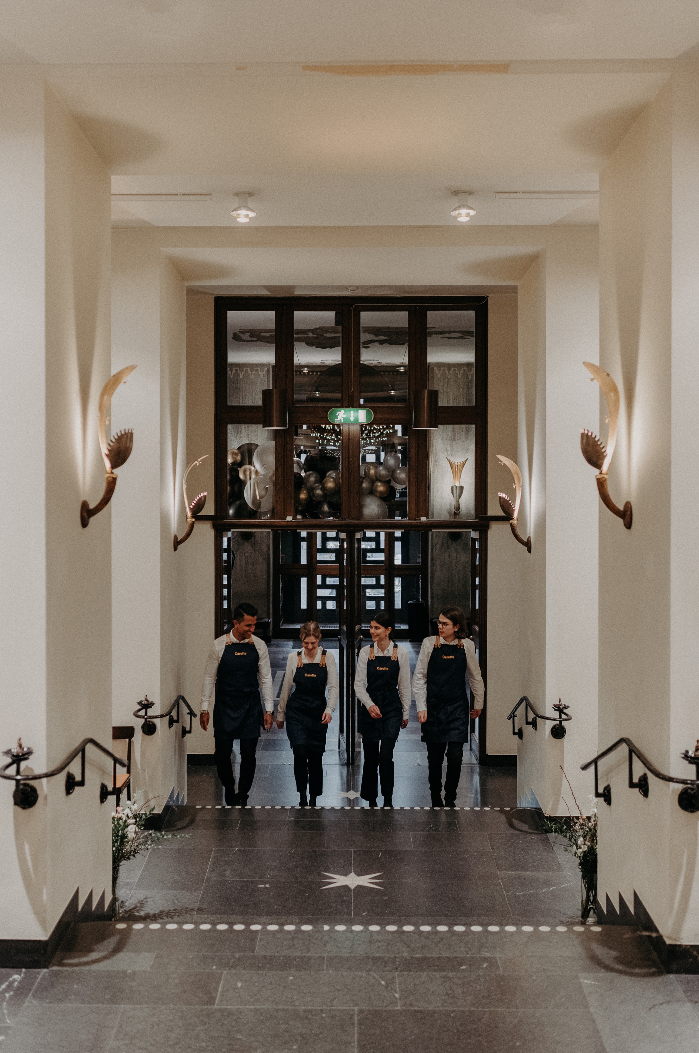



Parter: Detta avtal ingås mellan Carotte Staff AB, organisationsnummer 556858-0392, (nedan kallad ”Leverantören”) och Scandic Hotels AB, organisationsnummer 556299-1009, (nedan kallad ”Uppdragsgivaren”).

Typ av tjänst: Leverantören ska tillhandahålla personal till Uppdragsgivaren.
PRISLISTA (exkl. moms)
Roller | Pris per timme
Hovmästare | 428
Bartender Trend | 400
Serveringspersonal | 365
Restaurangbiträde | 315
Kock/Kallskänka | 402
Souschef | 440
Köksbiträde | 315
Diskare | 300
Reception | 375
Housekeeping | 350
Ob-ersättning: Utgår med 50 SEK per timme (exkl. moms) för arbete under följande tider: Vardagar mellan 20:00 och 01:00 samt lördagar mellan 16:00 och 01:00. Ytterligare ersättning om 50 SEK per timme (exkl. moms) tillkommer för arbete under veckans alla dagar mellan 01:00 och 06:00 samt under söndagar och helgdagar. Under midsommarafton, midsommardag, söndag efter midsommar, julafton, juldag, annandag jul, nyårsafton, nyårsdag, långfredag, påskafton, påskdag och annandag påsk tillkommer ett storhelgstillägg om 100% av timpriset.

Avbokningsregler: Avbokning av personal måste ske minst sju arbetsdagar innan arbetspassets start, annars debiteras fullt belopp.

Betalningsvillkor: Betalningsvillkor är 30 dagar netto. Vid betalning efter förfallodagen utgår ränta enligt räntelagen (1975:635).

Rätt till kandidater: Om någon av Leverantörens kandidater, som presenteras eller arbetar för Uppdragsgivaren, rekryteras direkt eller i ett senare skede, eller anlitas som underkonsult för denna eller annan tjänst hos Uppdragsgivaren inom de närmaste 12 månaderna, är Uppdragsgivaren skyldig att betala ett arvode om 80 000 SEK (exkl. moms).

Övertagande av konsult: Om Uppdragsgivaren önskar överta en konsult från Leverantören krävs att konsulten har arbetat minst 1002 timmar (sex månader) hos Uppdragsgivaren. Därefter tillkommer ingen kostnad för övertagandet. Rekryteringspremien minskar linjärt under inhyrningsperioden enligt följande formel: (1002timmar−antal fakturerade timmar)/1002 × 80 000 SEK (exkl. moms).

Rekryteringstjänst: Om Uppdragsgivaren önskar stöd med en direktrekrytering i syfte att jämföra externa kandidater med det egna kandidatflödet, åtar sig Leverantören att genomföra uppdraget helt framgångsbasis. Vilket innebär att Leverantören endast tar betalt när Uppdragsgivaren väljer att anställa en av Leverantören rekommenderad och av Uppdragsgivaren godkänd kandidat. I rekryteringsuppdraget ingår:

- Framtagande av kravprofil och tidsplan i samråd med Uppdragsgivaren
- Annonsering, inklusive utformning och publicering i relevanta kanaler
- Aktiv search i interna och externa databaser
- Administrativ hantering av kandidater, inklusive intervjubokningar
- Kandidatpresentationer samt referenstagning och dokumentation för slutkandidater

Ersättningen för en direktrekrytering uppgår normalt till 2,2 till 2,6 månadslöner (exkl. moms), baserat på den aktuella tjänstens kravprofil och kompetensnivå. Pris och övriga villkor fastställs i ett separat avtal för varje enskilt uppdrag.

Allmänna bestämmelser (abpu-10)
I övrigt gäller bemanningsföretagens allmänna bestämmelser för bemmaning bifogade till denna offert.

